Девятый районный фестиваль-конкурс клубов веселых и находчивых «Молодежь ЗА выборы» состоялся

В Волоконовском районном Доме культуры 26 февраля 2016 года состоялся девятый районный фестиваль-конкурс клубов веселых и находчивых на тему «Молодежь ЗА выборы». На суд зрителей-болельщиков и жюри представили свои выступления 10 команд: 9 из средних общеобразовательных школ и одна из Ютановского агромеханического техникума.
На конкурсе присутствовали почетные гости Цыганкова С.В. –заместитель главы администрации района, руководитель аппарата главы администрации района, Лазарева Е.Е. – заместитель председателя Избирательной комиссии Белгородской области, члены избирательной комиссии района, родители участников и избиратели.
Открывая игру, Светлана Владимировна сказала: «Я считаю, что КВН в плане творчества является самым широким полем, где можно использовать и юмор, и песни и танцы. Здесь открыт простор для творческого человека. Желаю удачи ребятам!»
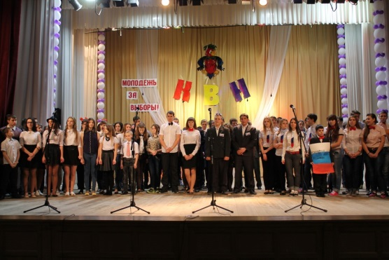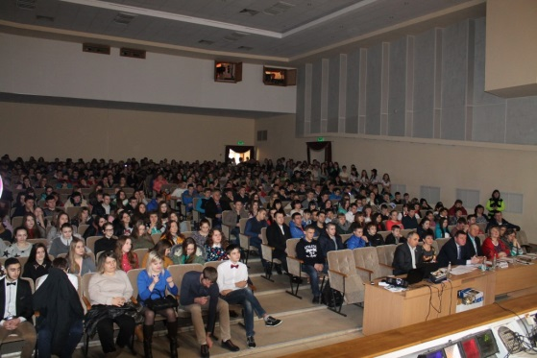
Оценивать конкурс «Приветствие», а также соответствие к общей теме игры предстояло компетентному жюри, в состав которого вошли: Гниденко А.В. – председатель избирательной комиссии района, Степовая Г.Д. – заместитель начальника управления образования администрации района, Хихлушка Н.И. – почетный гостя фестиваля-конкурса, Губина Т.В. – начальник управления по делам молодежи и спорта администрации района, Дорохова Л.А. – директор детского творчества «Ассоль», Калашник В.А. – секретарь избирательной комиссии района и Пахунов М.В. – главный специалист информационного центра аппарата Избирательной комиссии Белгородской области.
Все выступления зрители приветствовали на ура, выражали свои эмоции бурными аплодисментами и громким смехом.
Открывала игру по результатам жеребьевке команда «Мечтатели» из Погромской средней школы.
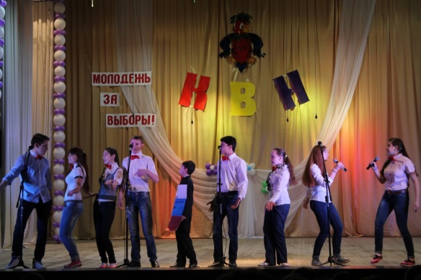
Второй выступала команда «Не промах» Ютановской средней общеобразовательной школы
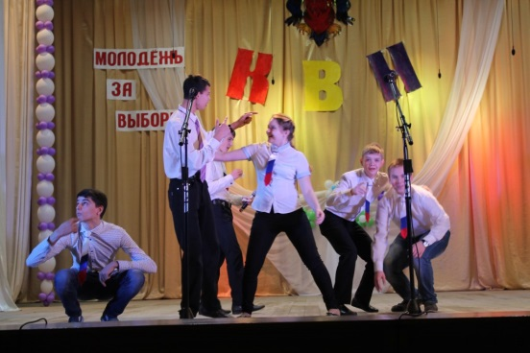
Своей оригинальностью отличалось выступление команды «ЮТЭМ» из Ютановского агромеханического техникума.
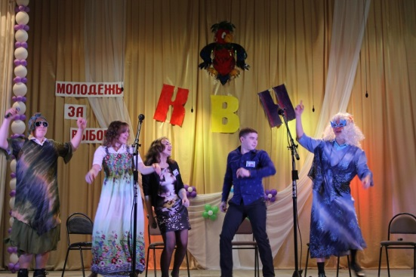
Четвертой выступала команда «Палата № Жесть» из Волчье-Александровской средней школы
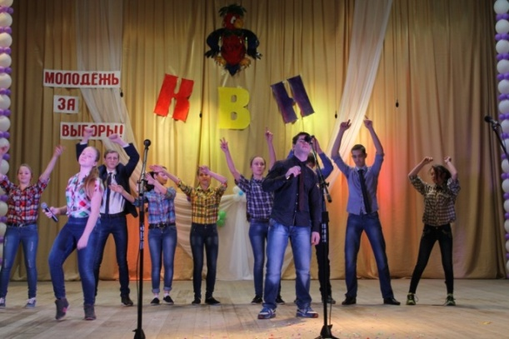
Выступление веселой команды «Новая эра» Волоконовской средней общеобразовательной школы № 1.
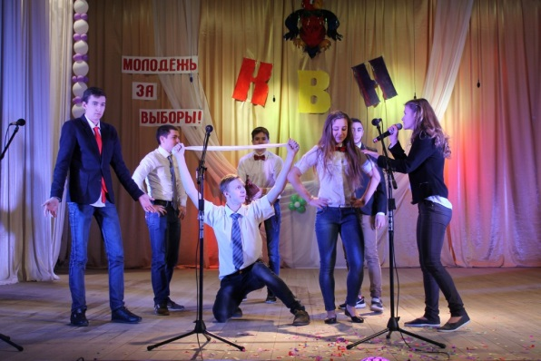
Интересное выступление команды «Бумеранг» из Староивановской средней школы»
Седьмой выступала команды «Утомленные школой» из Покровской средней школы»
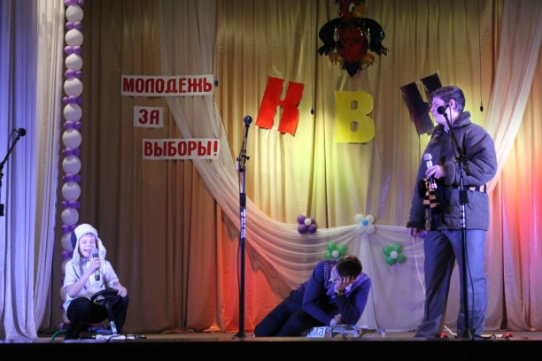
Выступление энергичных ребят из команды «Короткое замыкание» Волоконовской средней школы № 2».
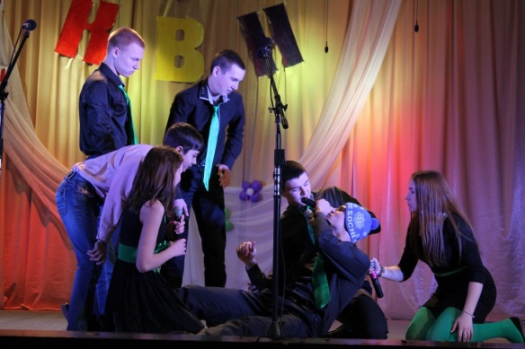
Выступление команды «Виктория» из Тишанской средней школы.
Завершила игру команда «Переходный возраст» Фощеватовской средней школы.
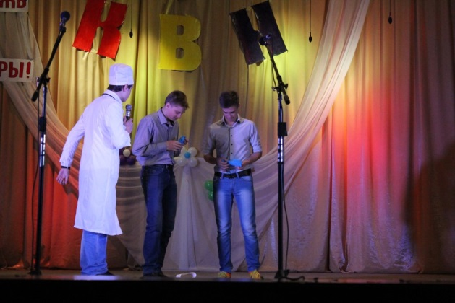
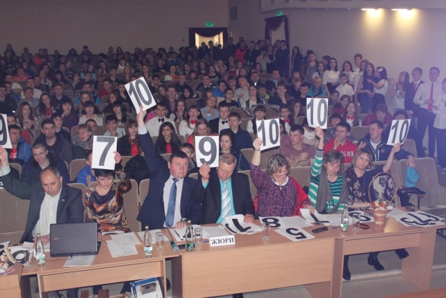
Пока жюри подводило итоги, зрителям представили музыкальный блок творческой самодеятельности районного Дома культуры. С вокальными номерами выступали юные певицы и танцоры. Участники игры не стесняясь активно танцевали.
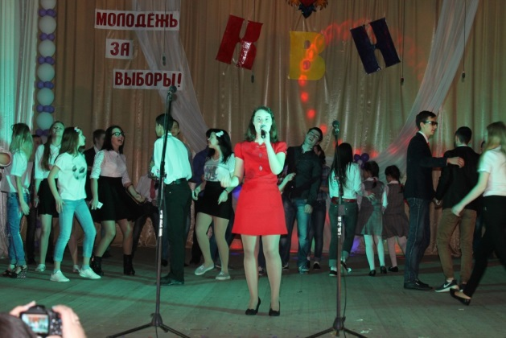
Игра завершилась торжественным награждением команд. Все команды участницы были награждены подарками главы администрации района и Благодарностями избирательной комиссии района.
По результатам игры поощрительный приз у команды «Виктория» из Тишанской средней общеобразовательной школы. Третье место у команды «Короткое замыкание» Волоконовской средней общеобразовательной школы № 2, второе у команды «Не промах» Ютановской средней школы. Победителем игры стала команда «Новая эра» из Волоконовской средней школы № 1. Призеры и победитель игры были также награждены медалями и кубком.

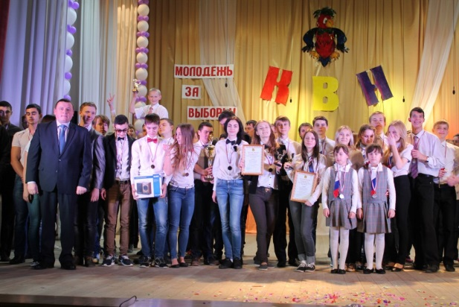
В своем выступлении Елена Евгеньевна сказала «Сегодня здесь собрались самые активные, творческие будущие избиратели, в общем, самые веселые и находчивые! Очень радует, что КВН в вашем районе стал традиционным мероприятием, что молодежь проявляет интерес к политической, общественной жизни и желает участвовать в ней». Пожелала всем удачи, успехов и благополучия.
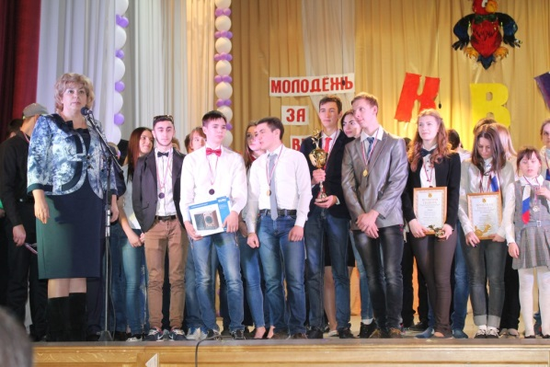
Наш КВН показал, что молодежь Волоконовского района ЗА выборы. Все команды были едины в одном – будущее зависит от них, поэтому главное для молодежи – принять участие в предстоящих выборах.

Председатель избирательной комиссии района А.В. Гниденко

